Министерство науки и высшего образования Российской Федерации
Федеральное государственное автономное образовательное учреждение высшего образования
ТОМСКИЙ ГОСУДАРСТВЕННЫЙ УНИВЕРСИТЕТ
СИСТЕМ УПРАВЛЕНИЯ И РАДИОЭЛЕКТРОНИКИ (ТУСУР)

Кафедра автоматизированных систем управления
(АСУ)

ПОДКЛЮЧЕНИЕ К КОММУТАТОРУ, ИЗУЧЕНИЕ СЕТЕВОЙ ОПЕРАЦИОННОЙ СИСТЕМЫ КОММУТАТОРА
Лабораторная работа №1 по дисциплине «Сети и телекоммуникации»

Выполнила:
Студентка гр. З-433П8-5

Медведева Юлия Евгеньевна

«1» сентября 2026г.
(дата)
Проверил:
__________________________
(должность, ученая степень, звание)
_____________/____________/
(подпись) И. О. Фамилия
«____»_____________20____г.
(дата)

СОДЕРЖАНИЕ

Введение 3
1 ТЕОРЕТИЧЕСКАЯ ЧАСТЬ 4
1.1 СЕТЕВАЯ ОПЕРАЦИОННАЯ СИСТЕМА CISCO IOS И ИНТЕРФЕЙС CLI 4
1.2 РЕЖИМЫ КОМАНДНОЙ СТРОКИ CISCO IOS 4
1.3 КОНТЕКСТНАЯ СПРАВКА, АВТОДОПОЛНЕНИЕ И ДИАГНОСТИКА ОШИБОК 5
1.4 СИСТЕМНОЕ ВРЕМЯ КОММУТАТОРА 5
2 ОПИСАНИЕ ХОДА ВЫПОЛНЕНИЯ РАБОТЫ 6
Приложение А 9
Заключение 11
Список литературы 12

Введение

Цель работы — изучить порядок подключения персонального компьютера к коммутатору Cisco через консольный порт и освоить основные приёмы работы с интерфейсом командной строки сетевой операционной системы Cisco IOS. Практической задачей является подключение к коммутатору в среде Cisco Packet Tracer, изучение режимов ввода команд, контекстной справки и автодополнения, а также команд просмотра и установки системного времени.
Основные задачи:
- Собрать топологию из рабочей станции PC0 и коммутатора S0 и выполнить подключение к консольному порту коммутатора.
- Изучить пользовательский, привилегированный и глобальный режимы конфигурации Cisco IOS и порядок перехода между ними.
- Исследовать работу контекстной справки и автодополнения команд в интерфейсе CLI.
- Изучить команды просмотра и установки системного времени коммутатора.
- Проверить реакцию Cisco IOS на неоднозначные, неполные и некорректные команды.

1 ТЕОРЕТИЧЕСКАЯ ЧАСТЬ

В лабораторной работе рассматриваются основные принципы локального управления коммутатором Cisco: консольное подключение, организация интерфейса командной строки Cisco IOS, режимы доступа, контекстная справка и работа с системным временем.

  - СЕТЕВАЯ ОПЕРАЦИОННАЯ СИСТЕМА CISCO IOS И ИНТЕРФЕЙС CLI

Управление сетевым коммутатором осуществляется через сетевую операционную систему Cisco IOS (Internetwork Operating System) посредством интерфейса командной строки CLI. Первоначальный доступ к CLI может выполняться через консольный порт коммутатора. Для консольного соединения по умолчанию используются параметры 9600 бит/с, 8 бит данных, без проверки чётности и 1 стоп-бит.

  - РЕЖИМЫ КОМАНДНОЙ СТРОКИ CISCO IOS

CLI Cisco IOS имеет иерархическую структуру. В пользовательском режиме User EXEC отображается приглашение Switch> и доступен ограниченный набор команд просмотра. Переход в привилегированный режим Privileged EXEC выполняется командой enable; приглашение принимает вид Switch#. Этот режим предоставляет расширенный набор команд просмотра и системных операций. Режим глобальной конфигурации вызывается командой configure terminal и обозначается приглашением Switch(config)#; в нём выполняется изменение конфигурации устройства.

  - КОНТЕКСТНАЯ СПРАВКА, АВТОДОПОЛНЕНИЕ И ДИАГНОСТИКА ОШИБОК

Cisco IOS поддерживает контекстную справку: символ ? выводит перечень доступных в текущей позиции команд или допустимых продолжений. Клавиша Tab выполняет автодополнение сокращения команды до полного имени, если введённая последовательность однозначна. При неоднозначном сокращении дополнение не выполняется.
При некорректном вводе CLI выводит диагностические сообщения. Сообщение % Ambiguous command означает, что сокращению соответствует несколько команд; % Incomplete command указывает на отсутствие обязательных параметров; % Invalid input detected сообщает о недопустимой команде, параметре или значении.

  - СИСТЕМНОЕ ВРЕМЯ КОММУТАТОРА

Для просмотра системного времени используется команда show clock. Установка времени выполняется командой clock set с указанием времени и даты. Корректность параметров контролируется Cisco IOS; значения вне допустимого диапазона приводят к диагностическому сообщению об ошибке.

- ОПИСАНИЕ ХОДА ВЫПОЛНЕНИЯ РАБОТЫ

Работа выполнена в среде моделирования Cisco Packet Tracer версии 9.0.1. В топологии использованы рабочая станция PC0 типа PC-PT и коммутатор S0 типа 2960-24TT. Устройства соединены консольным кабелем: порт RS 232 рабочей станции подключён к порту Console коммутатора. Доступ к CLI выполнялся через приложение Terminal на PC0.
- Собрана топология из устройств PC0 и S0 и выполнено их соединение консольным кабелем. Результат на рисунке 1
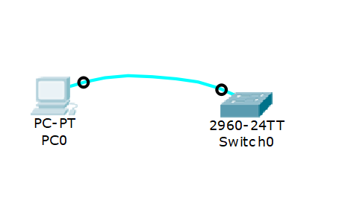
Рисунок 1 — Соединение устройств PC0 и S0 консольным кабелем
- Через приложение Terminal выполнено подключение к консоли коммутатора. Зафиксированы параметры порта по умолчанию (рисунок 2) и стартовое приглашение CLI Switch>.
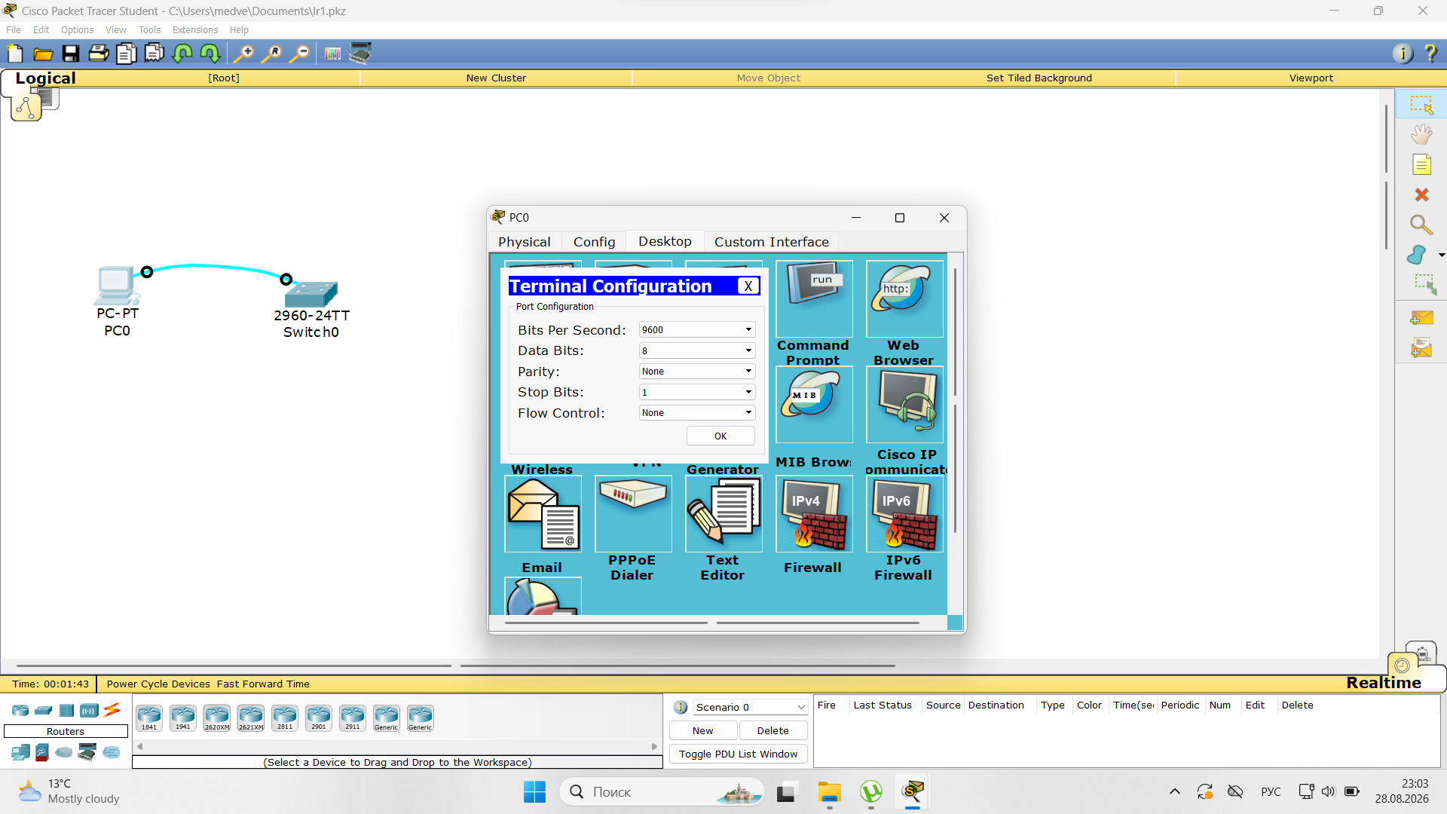
Рисунок 2 — Кофигурация порта PC0
- В пользовательском режиме исследована контекстная справка с использованием команд ?, t? и te?. Установлено, что команда t? выводит команды, начинающиеся с буквы t, а te? сужает перечень до telnet и terminal (рисунок 3).
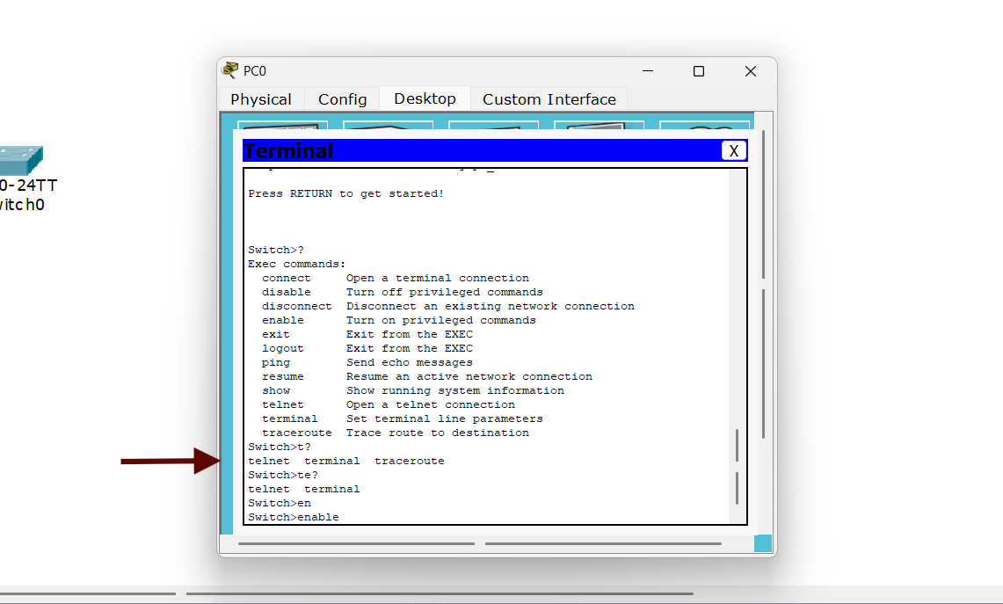
Рисунок 3 — Сужение списка команд
- Проверено автодополнение команд по клавише Tab. Сокращение en однозначно дополняется до enable, а te не дополняется, поскольку соответствует нескольким командам.
- Командой enable выполнен переход в привилегированный режим Switch#. С помощью справки ? установлено, что в этом режиме на букву c доступны команды clear, clock, configure, connect и copy, тогда как в пользовательском режиме доступна только connect.
- Командой configure terminal выполнен переход в режим глобальной конфигурации Switch(config)#. Возврат в привилегированный режим выполнен командой exit (рисунок 4).
- Командой show clock просмотрено исходное системное время. Для изучения синтаксиса использованы команды clock ?, clock set ?. Затем выполнена установка времени командой clock set 15:00:00 31 Jan 2035. Результат приведен на рисуноке 4.
- После установки повторно выполнена команда show clock. Дата и время изменились на заданные; символ * сохранился, что указывает на неподтверждённое системное время (рисунок 4).
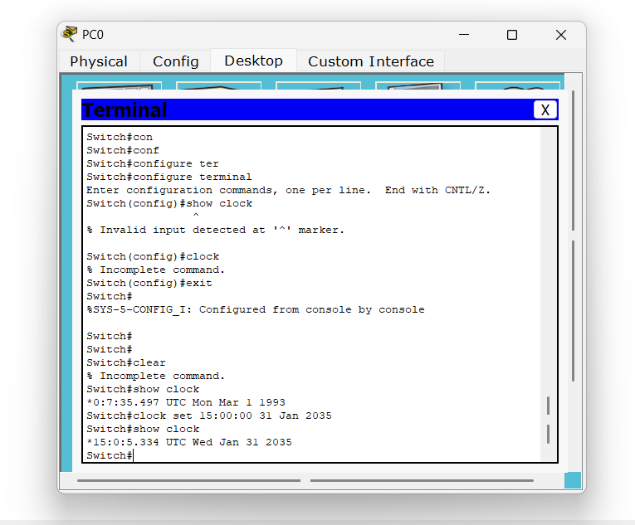
Рисунок 4 — Работа в глобальном режиме и с командой clock
- Проверена диагностика ошибочного ввода. Команда cl вызвала сообщение % Ambiguous command, команда clock без параметров — % Incomplete command, а недопустимые значения clock set 25:00:00 и clock set 15:00:00 32 — % Invalid input detected.

Приложение А

Вопрос | Ответ
Установите сеанс диалога с коммутатором S1.  Каково значение параметра в битах в секунду при подключении по терминалу? | 9600 бит/с (значение по умолчанию для консольного порта Cisco)
Какое приглашение командной строки будет выведено на экран после установления терминального соединения и нажатия клавиши «ВВОД»? (Напишите слово и символ.) | Switch>
Изучите справку по IOS. Какая команда начинается с буквы «c»?  Какие отображаются команды, если в командной сроке ввести S1>te? ? | Connect  t? — список всех команд, начинающихся на «t» (telnet, terminal, traceroute); te? — список сужается до команд, начинающихся на «te» (telnet, terminal)
Изучение режимов ввода.  S1> ?  Какие из показанных данных описывают команду enable? | При вводе команды S1> ? в списке доступных команд отображается строка:  enable Turn on privileged commands  Это означает, что команда enable служит для перехода из пользовательского режима (User EXEC, приглашение S1>) в привилегированный режим (Privileged EXEC, приглашение S1#), то есть включает доступ к привилегированным командам.
b. Введите en и нажмите клавишу «TAB».  S1> en<Tab>  Что отображается после нажатия клавиши  «TAB»? | en + Tab однозначно дополняется до enable; te + Tab не даёт дополнения — сокращению соответствуют несколько команд (неоднозначность), IOS ничего не выводит
S1# ?  Сколько команд показано теперь, когда включён привилегированный режим? | 5 команд (clear, clock, configure, connect, copy) — больше, чем в пользовательском режиме, где на «c» доступна только connect
Режим глобальной конфигурации.  Как изменилась строка приглашения? | Переход в режим глобальной конфигурации выполнен командой Switch#configure terminal, приглашение сменилось на Switch(config)#; возврат в привилегированный режим — командой exit.
Введите show clock в привилегированном режиме.  S1# show clock  Какая информация отображается? Какой год отображается? | Вывод show clock до настройки  *0:19:37.499 UTC Mon Mar 1 1993 — дата по умолчанию 1 марта 1993 года, время отсчитано от момента загрузки устройства; символ * означает, что время не подтверждено (not authoritative)  Вывод show clock после clock set 15:00:00 31 Jan 2035  Дата и время изменились на заданные (31 января 2035, 15:00:xx); символ * при этом сохраняется — ручная установка часов командой clock set не снимает признак «не подтверждено», это возможно только через синхронизацию NTP либо командой clock calendar-valid

Заключение

В ходе выполнения лабораторной работы освоено подключение персонального компьютера к коммутатору Cisco через консольный порт и работа с интерфейсом командной строки Cisco IOS. Изучена иерархия режимов CLI: пользовательский, привилегированный и режим глобальной конфигурации. Установлено, что набор доступных команд расширяется при переходе к более высокому уровню привилегий.
Практически исследованы механизмы контекстной справки и автодополнения команд. Проверено, что однозначные сокращения могут автоматически дополняться, тогда как при неоднозначном сокращении дополнение не выполняется. Также изучены диагностические сообщения Cisco IOS для неоднозначных, неполных и некорректных команд.
На примере команд show clock и clock set освоены просмотр и установка системного времени коммутатора. После ручной установки времени сохраняется признак неподтверждённого времени (*), что соответствует результатам выполнения работы.
Таким образом, поставленная цель достигнута: получены базовые практические навыки локального администрирования коммутатора Cisco и работы с командным интерфейсом Cisco IOS.

Список литературы

1. Абанеев Э. Р. Сети передачи данных : методические указания по выполнению лабораторных работ. — Томск : ФДО, ТУСУР, 2017. — 49 с.
2. Пуговкин А. В. Сети передачи данных : учебное пособие. — Томск : ФДО ТУСУР, 2015. — 138 с.

